MEME VAULT / WEEK 01 / PROJECT BRIEF
表情仓
MEME VAULT
第一周项目阶段简报
从登录、单张上传、审核、列表到下载，跑通最小闭环
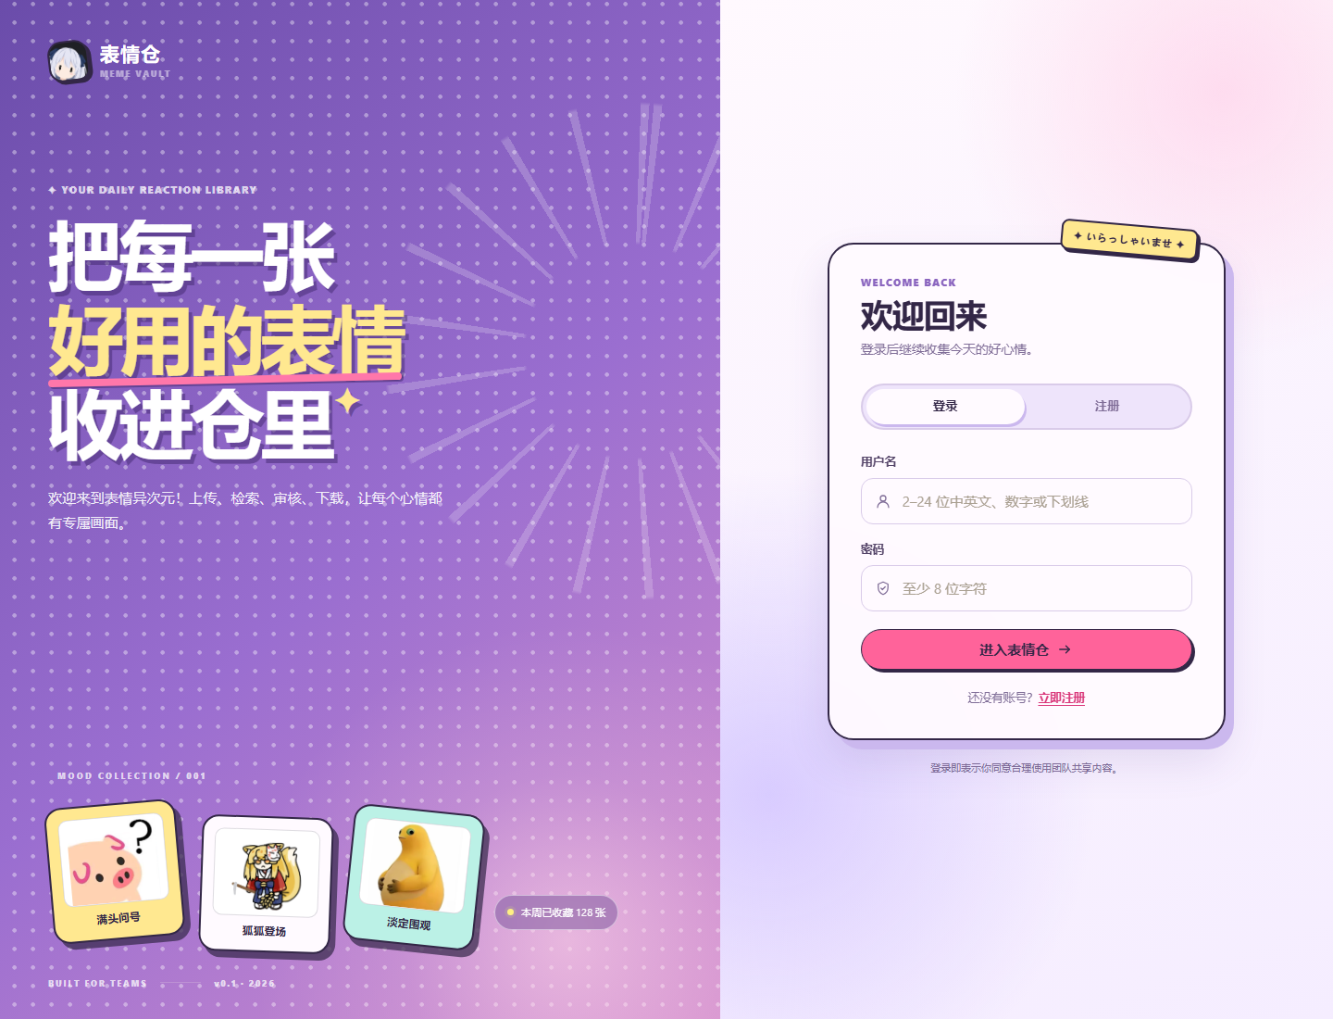
当前登录页：漫画柔彩拼贴视觉与真实表情素材
周期  2026.10.27 — 10.30 | 版本  项目 v0.1.0 / 简报 v1.0 | 技术栈  Node.js 22 · SQLite | 依赖  0 个 npm 运行时依赖

摘要
第一周不是“页面搭好了”，而是把身份、内容、审核、下载四段业务连成了可部署的完整闭环。
阶段结论
• 普通用户注册后可上传单张表情，内容进入 pending 审核态；审核员通过后进入公开广场。
• 登录用户可按分类、关键词检索并下载原图；下载行为经过权限校验并累加计数。
• 已交付 SQLite 持久化、三角色权限、审核状态机、响应式界面、9 项集成测试与云端部署说明。
16  API 接口  认证 / 表情 / 审核 | 3  核心数据表  users / sessions / emojis | 9  自动化测试  后端集成断言 | 0  运行时依赖  无第三方 npm 包

阅读导航 本简报的结构
章节 | 内容 | 对应问题
0 需求分析 | 背景、角色、范围、技术路线、总体架构 | 为什么做、做到什么程度
1 前端设计效果 | 视觉方向、页面结构、CSS 技术点、响应式 | 界面长什么样、CSS 在哪里
2 数据库设计 | ER 图、三张表、索引、数据一致性 | 数据如何存、关系如何约束
3 公共类设计 | ApiError、后端模块、前端公共函数、设计令牌 | 哪些能力被复用
4 关键流程与接口 | 认证、上传、审核状态机、16 个接口、权限矩阵 | 业务如何跑通
5 分工与 AI 协作 | 实际参与主体、阶段分工、AI 工具作用、多人团队模板 | 每个人做了什么
6 验收与下一步 | 测试记录、风险、后续路线、结论 | 如何证明完成
附录 A/B | 运行、部署、目录索引 | 如何接手与上线
说明：本阶段实际采用“项目发起人 + AI 编程代理”的协作方式。第 5 章按真实参与主体记录，并附多人小组填报模板，避免虚构成员姓名。

0 需求分析
先锁定最小闭环，再围绕闭环补安全、检索和响应式体验。

0.1 项目背景与目标
团队日常在聊天工具里互发表情，文件容易过期、重复收藏严重，也缺少发布前的质量把关。项目希望提供一个团队内部的表情仓库：把“看到好图随手丢进来”和“需要时一搜就有”变成稳定流程。
首周目标不是做完整内容平台，而是验证四个关键假设：账号能区分角色；用户能上传；审核能控制发布；通过审核的内容能被检索和下载。围绕这四个假设，范围被刻意裁剪为“单张上传 + 单张下载”，批量能力留到下一阶段。
完整需求池覆盖：前端登录、批量添加、查询、下载、分类；后端审核、修改、删除；普通用户/审核员/管理员三角色；以及后续云端部署。首周把登录/注册、单张上传、列表展示、单张下载设为 Must，同时提前落地审核与分类筛选，保证演示闭环真实可用；批量添加、分类管理、全局修改/删除 UI 留在下一阶段。
验收标准
• 新用户能独立完成注册、登录，并在刷新后保持会话。
• 普通用户上传后看到“待审核”；审核员登录后能看到同一条内容并通过。
• 通过后内容出现在公共列表，其他登录用户能搜索并下载到原始文件。
• 普通用户看不到审核台；非本人且未通过的内容不能被直接访问。

0.2 用户角色与核心诉求
角色 | 核心诉求 | 本阶段能力 | 边界
普通用户 | 快速收藏、需要时能找到 | 注册登录、单张上传、浏览/搜索、下载、查看自己的审核状态 | 不能审核、不能修改已发布内容
审核员 | 控制内容质量与分类 | 审核队列、通过/驳回、查看全部待审内容 | 不能删除他人内容
管理员 | 处理异常内容与账号 | 审核员全部能力；API 层可修改/删除任意表情；命令行创建账号 | 全局管理 UI 留到下一阶段
角色采用数据库字段 + 服务端鉴权 + 前端可见性三层一致控制。前端隐藏入口只是体验优化，真正的权限判断始终在 API 层完成。

0.3 范围与优先级
优先级 | 需求 | 状态 | 说明
Must | 登录 / 注册 / 退出 | 已完成 | scrypt 密码、HttpOnly 会话
Must | 单张上传 | 已完成 | 四格式校验、5 MB 限制
Must | 审核通过 / 驳回 | 已完成 | 仅审核员与管理员
Must | 列表展示 | 已完成 | 公开列表只含 approved
Must | 单张下载 | 已完成 | 鉴权、原图、计数
Should | 分类 / 搜索 / 排序 / 分页 | 已完成 | 广场检索体验
Should | 我的上传与状态反馈 | 已完成 | 审核备注、删除待审内容
Should | 移动端适配 | 已完成 | 390×844 无横向溢出
Could | 批量上传 / 批量审核 | 下一阶段 | 当前 API 明确拒绝多文件
Could | 管理员全局内容管理页 | 部分完成 | 后端修改/删除已具备，UI 待做
Could | 批量下载 / 分类管理 | 下一阶段 | 首周聚焦单张闭环
Won't | 公开社交、付费、邮件找回 | 不在本期 | 避免稀释最小闭环

0.4 技术路线
在首周时间与后续云端部署的约束下，技术路线选择“单进程 Node.js + SQLite + 原生前端”。它不是规模最大的方案，但它是把依赖、构建链和运维成本压到最低的方案。
决策点 | 选型 | 理由 | 代价 / 后续演进
运行时 | Node.js 22 | 内置 HTTP、FormData、SQLite、加密能力，一套语言贯通前后端 | CPU 密集任务需拆分
数据库 | node:sqlite | 零安装、单文件、事务与索引足够首周 | 单写者；规模化后换 PostgreSQL
前端 | 原生 HTML/CSS/JS | 无构建链、无 UI 框架，视觉可精细控制 | 组件复用靠约定与函数
认证 | scrypt + 服务端会话 | 密码不落明文；会话可即时失效 | 多实例需共享会话存储
文件 | 本地 uploads/ + 元数据入库 | 读取简单、备份直观 | 多实例需对象存储
部署 | 单机 + Nginx/Caddy | 首周即可上线，迁移路径清晰 | 容量与高可用下一阶段
关键取舍：不引入 ORM、不引入前端框架、不做多文件上传，把有限时间放在权限、审核状态、文件安全和真实闭环验收上。数据库、文件目录、会话都预留了后续替换边界。

0.5 总体架构
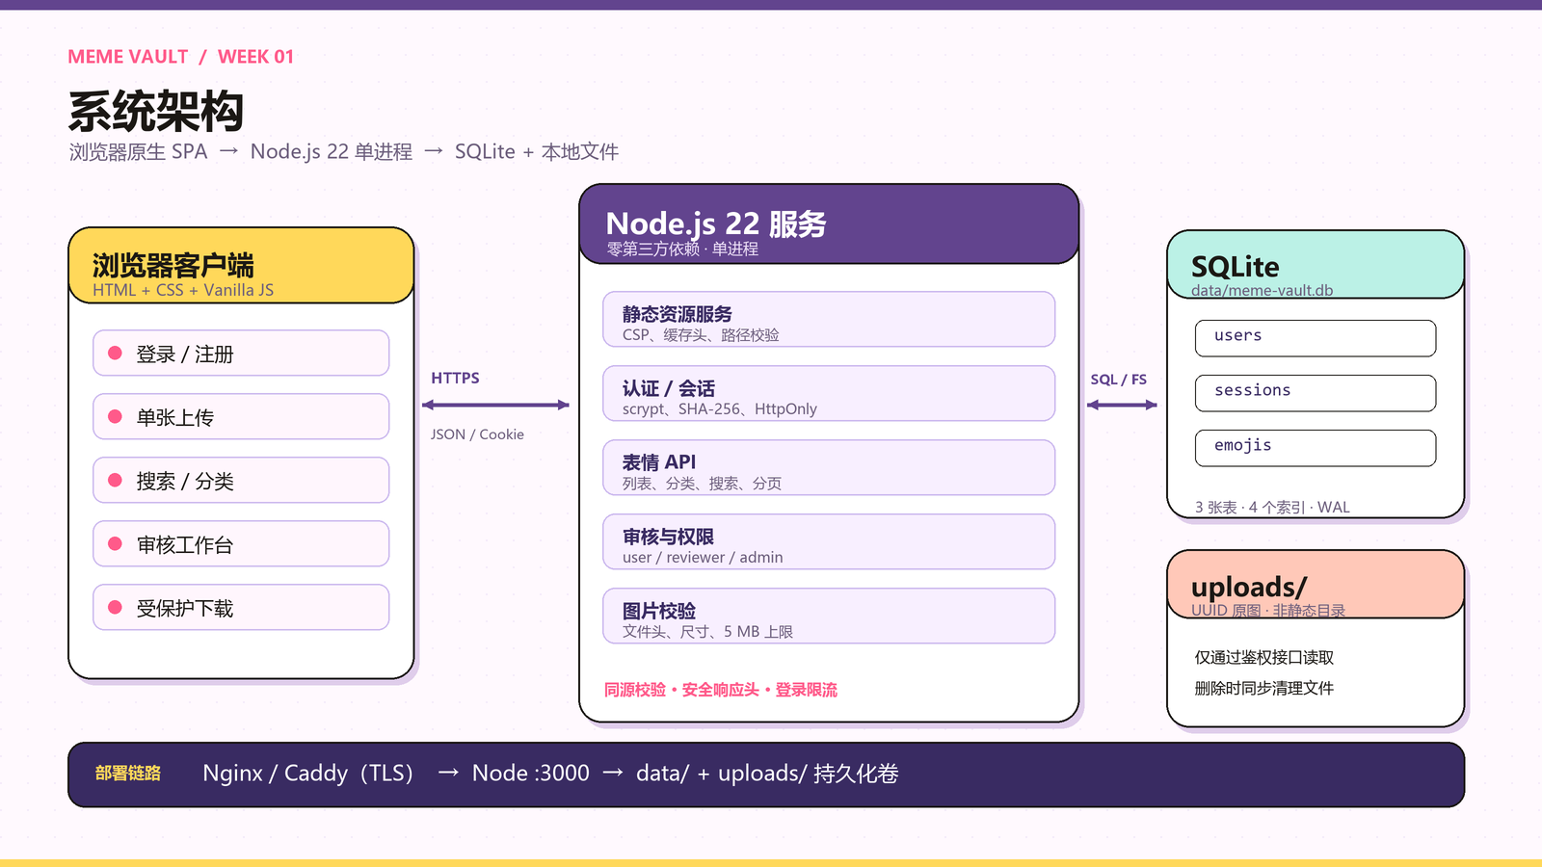
图 0-1 系统总体架构：原生客户端、Node.js 服务、SQLite 与本地文件
浏览器负责渲染与交互，所有业务请求走同源 API。Node 服务同时承担静态资源、认证、表情业务、审核权限与图片校验；SQLite 保存账号、会话和表情元数据，原图保存在非静态的 uploads/ 目录，只能经过鉴权接口读取。

0.6 非功能需求
维度 | 具体要求 | 落地方式
安全 | 密码不可逆、会话不可伪造、越权不可访问 | scrypt；token 哈希入库；同源校验；服务端角色校验；CSP
上传安全 | 只接受真实图片，限制大小与尺寸 | 文件头识别；扩展名不信任客户端；5 MB / 8192 px 上限
性能 | 首屏可用、列表不一次性加载全部 | 索引；24 条/页；按需加载；静态资源 no-cache
兼容性 | 桌面与手机均可完成主流程 | CSS Grid/Flex；5 个响应断点；移动底栏
可维护性 | 模块边界清晰、公共能力可复用 | config/database/security/images 拆分；统一 ApiError
可部署性 | 云端单机可启动、数据可持久化 | 环境变量；data/ 与 uploads/ 持久卷；HTTPS Cookie

1 前端设计效果
有完整的自定义 CSS：不是套模板，而是从设计令牌、组件到动效的一整套实现。

1.1 视觉方向
当前界面采用“漫画分镜 + 柔彩拼贴 + Y2K 贴纸”的视觉语言：紫色渐变登录页、放射线背景、漂浮表情卡片、粗描边与硬阴影；工作台则用深紫侧栏搭配浅紫纸面，让内容卡片像贴在分镜板上的贴纸。
设计经历了迭代：先完成奶油色编辑风的基础版本，再通过追加主题层覆盖为紫粉漫画风。CSS 中保留了基础令牌，并在文件后段集中覆盖 --bg / --accent / --mint / --yellow 等变量，这种“主题层”写法便于后续换肤而不破坏组件结构。
- 登录页：左右分栏，左侧品牌叙事 + 三张真实表情贴纸 + 旋转放射线；右侧表单卡片带“いらっしゃいませ”贴纸，降低工具感。
- 工作台：252 px 深紫侧栏、吸顶工具栏、粉紫渐变 Hero、分类胶囊、5 列表情卡片；卡片使用 2 px 描边与偏移硬阴影。
- 状态色：已发布薄荷绿、待审核鹅黄、未通过蜜桃粉；状态不只靠颜色，同时带图标和文字。

1.2 页面与组件结构
页面 / 组件 | 主要元素 | 交互反馈
登录 / 注册 | 分栏插画、登录/注册 Tab、字段图标、错误提示 | Tab 切换、按钮 loading、错误内联提示
表情广场 | Hero、排序、分类胶囊、卡片网格、加载更多、空状态 | 搜索防抖、分类筛选、骨架屏、hover 抬升
上传弹窗 | 拖拽区、文件预览、标题/分类、审核提示 | 拖拽高亮、预览/移除、上传按钮禁用
我的上传 | 四色统计卡、状态徽章、审核备注、删除按钮 | 审核状态一目了然、仅待审/驳回可删
审核台 | 角色标识、待审数量、审核卡片、通过/驳回 | 按钮处理中状态、驳回原因弹窗
移动端 | 两列卡片、底部导航、悬浮上传键 | 侧栏隐藏、搜索独占一行、无横向滚动

1.3 CSS 实现细节
CSS 能力 | 具体做法 | 代表位置 / 效果
设计令牌 | 43 个自定义属性：颜色、圆角、字体、阴影 | :root 两套主题、组件统一取值
布局 | Grid + Flex；侧栏、卡片网格、统计卡、双栏表单 | .app-shell、.emoji-grid、.stats-grid
背景纹理 | radial-gradient 圆点、conic-gradient 放射线、mask-image 渐隐 | 登录页与 Hero 的分镜背景
卡片语言 | 2 px 墨色描边 + 偏移 box-shadow + 轻微旋转 | .meme-sticker、.art-card、.emoji-card
玻璃与层次 | backdrop-filter、半透明遮罩、堆叠阴影 | 顶栏、贴纸说明、弹窗遮罩
响应式 | 12 组媒体查询、5 个主断点（1180/1000/900/680/340） | 桌面 5 列 → 移动 2 列；侧栏 → 底栏
动效 | 20 个 @keyframes：入场、漂浮、闪烁、骨架屏、Toast | 页面进入、贴纸浮动、卡片加载
可访问性 | focus-visible、aria-label、语义按钮、prefers-reduced-motion | 键盘可见焦点、降低动效
图标 | 内联 SVG symbol sprite，自绘 19 个图标 | 无外部图标库与字体请求
表单控件 | 自定义 input/textarea/search、错误态、拖拽态 | 统一 13–18 px 圆角与焦点光环
量化结果：独立 public/styles.css 约 62.9 KB / 3,587 行，包含 393 个类选择器、43 个设计令牌、20 个关键帧、12 组媒体查询。没有 Tailwind、Bootstrap、组件库或外部字体。

1.4 页面效果
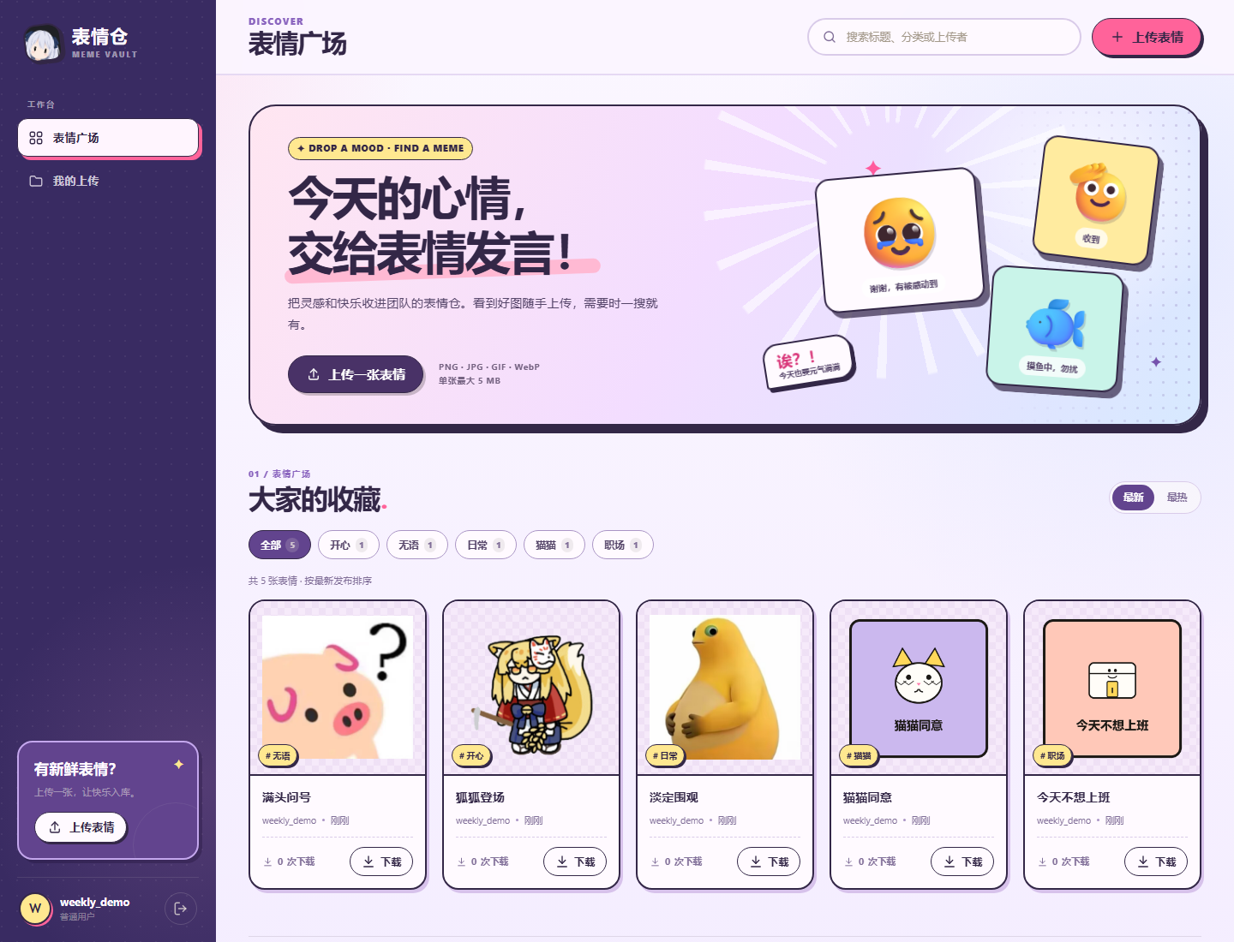  图 1-1 表情广场：粉紫 Hero、分类与五列卡片 | 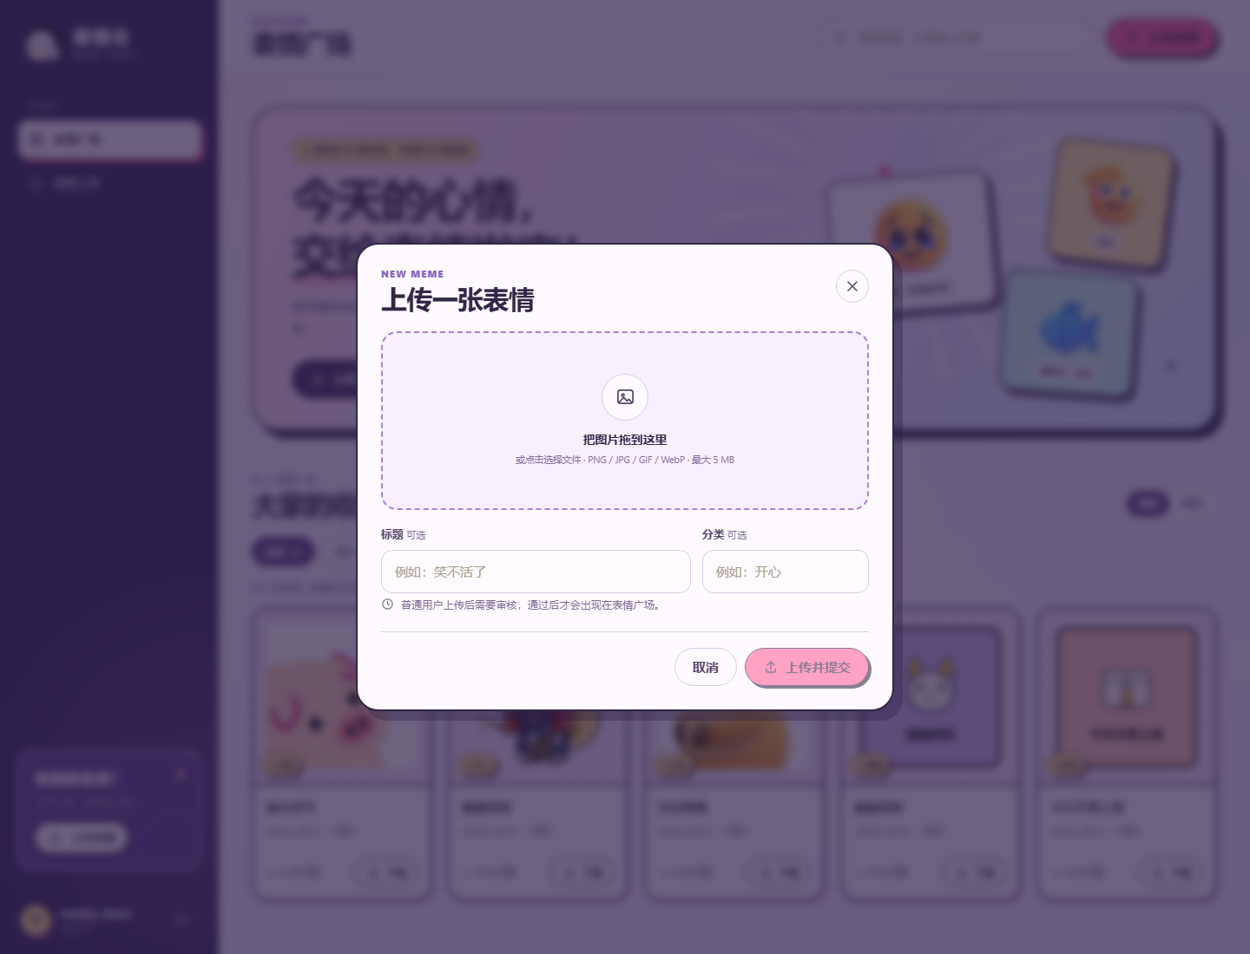  图 1-2 上传弹窗：拖拽区、预览与分类

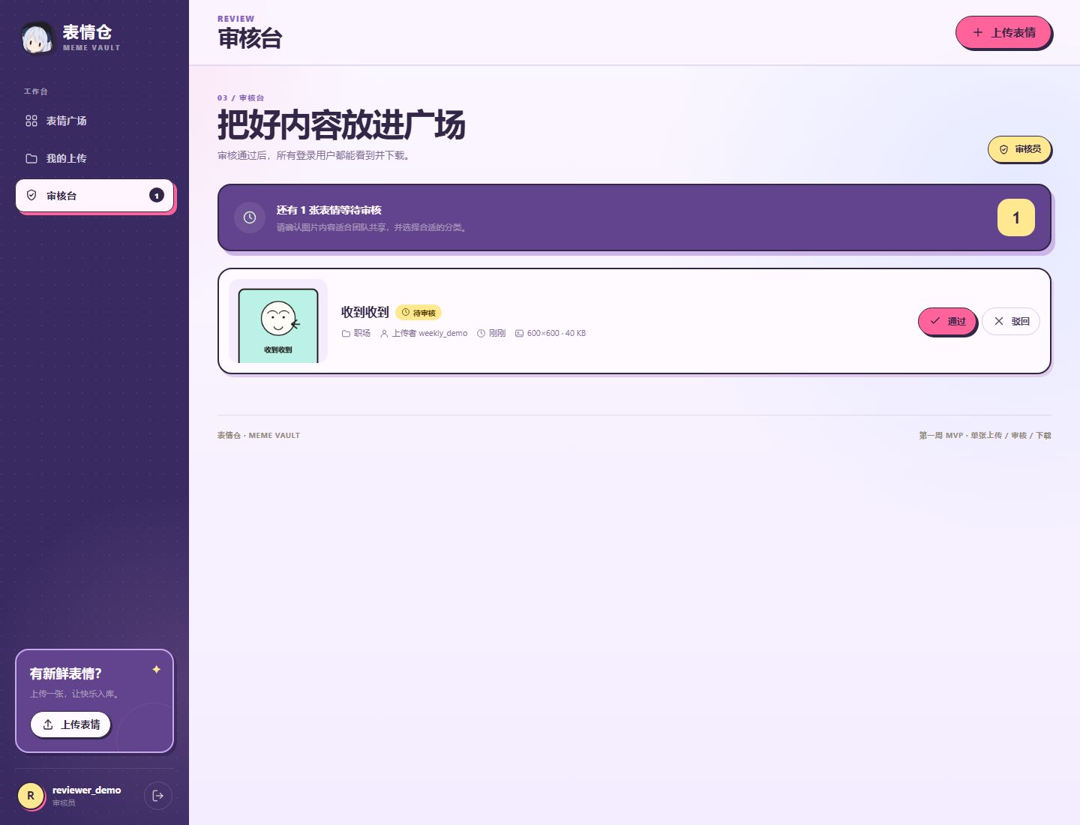  图 1-3 审核台：角色标识与审核卡片 | 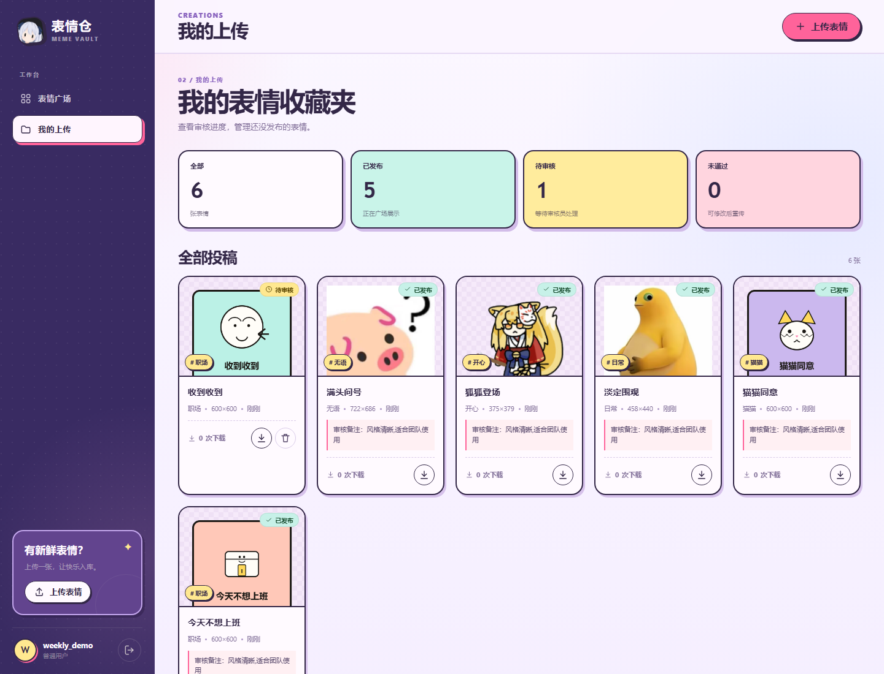  图 1-4 我的上传：统计卡、状态与审核备注

1.5 响应式与交互反馈
布局不是简单缩放：桌面侧栏在 900 px 以下切换为底部导航，搜索框单独占一行，Hero 压缩为更短的标题区，表情网格变为两列；在 340 px 以下才降为单列。上传弹窗在手机端变成底部抽屉，避免小屏弹窗过高。
反馈覆盖主流程的每一步：搜索时显示骨架屏；上传时按钮禁用并显示进度；失败时表单内联错误；审核通过后 Toast + 队列刷新；空列表、空审核队列、图片加载失败都有独立状态。这样用户不会面对“点了没反应”的空白。

1.6 设计验收清单
维度 | 验收点 | 结果
视觉层级 | 首屏 3 秒内能识别“上传”主操作；标题、筛选、卡片层级明确 | 通过
状态反馈 | 骨架屏、按钮 loading、空状态、Toast、审核状态均有文字与颜色双重表达 | 通过
响应式 | 1440×1100 与 390×844 无横向溢出；移动端底栏与两列卡片正常 | 通过
可访问性 | 键盘焦点可见、按钮有 aria-label、prefers-reduced-motion 可降级动效 | 通过

2 数据库设计
三张表支撑账号、会话与内容；元数据入库，原图落盘，通过外键与状态约束保持一致性。

2.1 设计原则
- 账号与内容分离：users 只保存身份与角色，emojis 保存业务内容，避免职责混杂。
- 会话可撤销：数据库只存 token 的 SHA-256 摘要，退出或重置密码时可立即失效。
- 状态显式化：用 CHECK 约束限定 pending / approved / rejected，避免出现非法审核态。
- 文件不存 BLOB：数据库只保存 stored_name 与元数据，原图落在 uploads/，降低数据库体积。
- 索引围绕真实查询：公开列表、个人列表、分类筛选、会话清理各有索引。

2.2 实体关系
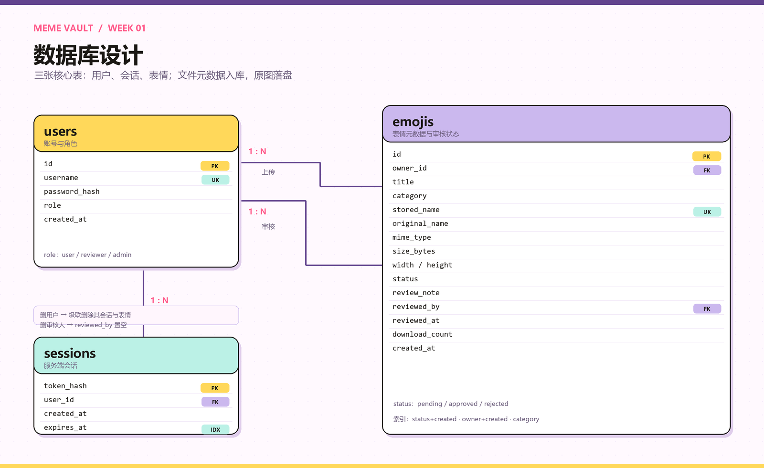
图 2-1 数据库 ER 图：users 1:N sessions，users 1:N emojis（上传与审核）

2.3 表结构

users · 账号与角色
字段 | 类型 | 约束 | 说明
id | INTEGER | PK, AUTOINCREMENT | 用户主键
username | TEXT | UNIQUE, COLLATE NOCASE, NOT NULL | 2–24 位中英文/数字/下划线
password_hash | TEXT | NOT NULL | scrypt$参数$salt$hash
role | TEXT | CHECK (user/reviewer/admin) | 角色
created_at | TEXT | NOT NULL | ISO 8601 UTC 时间

sessions · 服务端会话
字段 | 类型 | 约束 | 说明
token_hash | TEXT | PK | 随机 token 的 SHA-256 摘要
user_id | INTEGER | FK → users.id, ON DELETE CASCADE | 所属用户
created_at | TEXT | NOT NULL | 签发时间
expires_at | TEXT | NOT NULL, INDEX | 默认 7 天有效期

emojis · 表情元数据与审核状态
字段 | 类型 | 约束 | 说明
id | INTEGER | PK, AUTOINCREMENT | 表情主键
owner_id | INTEGER | FK → users.id, CASCADE | 上传者
title | TEXT | NOT NULL | 标题，最多 60 字符
category | TEXT | NOT NULL DEFAULT '未分类' | 分类，最多 20 字符
stored_name | TEXT | UNIQUE, NOT NULL | UUID + 真实扩展名
original_name | TEXT | NOT NULL | 清洗后的原文件名
mime_type | TEXT | NOT NULL | 服务端识别的 MIME
size_bytes | INTEGER | NOT NULL | 文件字节数
width / height | INTEGER | NOT NULL | 像素尺寸
status | TEXT | CHECK (pending/approved/rejected) | 审核状态
review_note | TEXT | NULL | 审核备注，最多 200 字
reviewed_by | INTEGER | FK → users.id, SET NULL | 审核人
reviewed_at | TEXT | NULL | 审核时间
download_count | INTEGER | NOT NULL DEFAULT 0 | 下载次数，原子自增
created_at | TEXT | NOT NULL | 上传时间

2.4 索引与查询路径
索引 | 对应查询 | 设计意图
idx_sessions_expiry | 清理过期会话 | 定时任务按 expires_at 删除，避免全表扫描
idx_emojis_status_created | 公开列表 / 审核队列 | 先筛状态再按时间排序
idx_emojis_owner_created | 我的上传 | 按上传者过滤并按最新排序
idx_emojis_category | 分类筛选 / 分类统计 | 支撑分类聚合与筛选

2.5 关系、删除策略与一致性
- users → sessions：一对多，删用户级联删会话；会话过期由定时任务清理。
- users → emojis（owner）：一对多，删用户级联删除其表情记录；文件在业务层同步清理。
- users → emojis（reviewer）：一对多，删审核人时 reviewed_by 置空，保留内容与审计线索。
- 上传一致性：先校验并写文件（wx 独占创建），再插入数据库；数据库失败则删除文件。
- 收藏/删除一致性：公开列表只查 approved；未通过内容仅本人、审核员、管理员可见；owner 可删 pending/rejected。
- 并发与持久化：开启 WAL、foreign_keys、5 秒 busy_timeout；下载计数用 download_count + 1 原子更新。
当前边界
• SQLite 适合单机首周；多实例部署时需要换成 PostgreSQL 或托管数据库。
• 本地文件目录适合单节点；后续可迁移到对象存储，并补充孤儿文件清理任务。
• 当前没有审计日志表与软删除；下一阶段建议增加 review_logs 与 deleted_at。

3 公共类设计
不为了“像 OOP”而堆类；把跨页面、跨接口复用的能力沉淀为异常类、模块和纯函数。

3.1 服务端统一异常类：ApiError
后端没有引入 ORM 或框架，唯一的核心业务类是 ApiError。它把 HTTP 状态码、稳定错误码、可展示文案与可选细节封装在一起，路由抛出后由顶层统一序列化为 { error: { code, message } }，避免每个接口重复拼错误响应。
class ApiError extends Error {
constructor(status, code, message, details) {
super(message);
this.name = 'ApiError';
this.status = status;
this.code = code;
this.details = details;
}
}

属性 / 方法 | 作用 | 示例
status | HTTP 状态码 | 401 / 403 / 409 / 413
code | 稳定业务错误码 | INVALID_CREDENTIALS / ALREADY_REVIEWED
message | 可直接展示给用户的中文文案 | 登录尝试过多，请 15 分钟后再试
details | 可选结构化信息 | 字段校验细节（当前大多省略）
统一 catch | 区分 ApiError 与未知异常 | 4xx 原样返回；500 记录日志并隐藏细节

3.2 后端公共模块
模块 | 主要职责 | 被谁复用
config.js | 环境变量、路径、上传上限、Cookie 安全策略 | server / app / create-user
database.js | SQLite 连接、建表、索引、初始账号 | 应用启动与测试
security.js | scrypt 密码、token 哈希、Cookie 解析/序列化、用户名与密码校验 | 注册、登录、鉴权、CLI
images.js | PNG/JPEG/GIF/WebP 文件头解析、尺寸读取、文本与文件名清洗 | 上传接口
app.js helpers | JSON 响应、错误响应、请求体限长、同源判断、客户端 IP、分页解析 | 所有 API 路由
create-user.js | 创建账号 / 重置密码 / 修改角色，并撤销旧会话 | 部署与运维

3.3 前端公共层
前端是一个原生单页应用，通过 state + 纯函数 + 事件委托控制界面。没有组件框架，但公共交互被抽成可复用函数，避免各页面重复实现。
公共函数 / 对象 | 职责 | 复用场景
state | 当前用户、视图、列表、筛选、上传与审核状态 | 所有页面共享
api() | 同源 fetch、JSON/FormData、401 失效、错误标准化 | 13 处业务请求
el() / icon() / buttonWithIcon() | 安全创建 DOM、SVG symbol、按钮工厂 | 所有动态渲染
createMedia() / makeEmojiCard() | 缩略图、分类标签、状态徽章、下载按钮 | 广场与我的上传
setFormError() / setButtonBusy() | 表单错误、按钮禁用与 loading 文案 | 登录、上传、审核、下载
toast() / clearToasts() | 统一轻提示与切换账号清理 | 所有操作反馈
formatRelative() / formatBytes() / formatFullDate() | 时间、体积、绝对时间格式化 | 卡片、审核、我的上传
dialog 事件封装 | 打开、关闭、ESC、遮罩点击、上传中阻止关闭 | 上传与驳回弹窗

3.4 CSS 公共层与测试公共类
CSS 公共层：通过 :root 设计令牌统一颜色、圆角、字体与阴影；按钮、表单、卡片、状态胶囊、空状态、Toast、弹窗等以独立类复用。后段主题覆盖只改变量，不重写组件结构，因此换肤成本低。
测试公共类：test/app.test.js 中的 Client 类维护 Cookie、封装 JSON 请求，使注册、上传、审核、下载等用例可以用同一套会话上下文串联，避免每个断言都重复处理认证。
设计评价
• 优点：公共能力边界清晰，代码量小，零依赖，易于在云端单机部署。
• 取舍：没有引入 DI、Repository、Service 基类；对于当前规模，函数与模块比类层次更直接。
• 演进：当批量上传、审核日志、对象存储接入后，再将 emoji 业务拆为 repository/service 层。

4 关键流程与接口设计
把权限写进流程，而不是只写在按钮显隐里。

4.1 认证与会话流程
1. 注册时校验用户名/密码格式，使用随机 salt 做 scrypt，数据库只保存哈希。
2. 登录成功后生成 32 字节随机 token，数据库保存其 SHA-256 摘要，浏览器只拿到原始 token 的 HttpOnly Cookie。
3. 每次请求从 Cookie 取 token，哈希后查 sessions，联表取用户角色；过期会话立即删除。
4. 退出登录删除当前会话；管理员重置密码时删除该用户全部会话。
5. Cookie 使用 HttpOnly、SameSite=Strict，生产环境默认 Secure；写请求额外校验 Origin/Sec-Fetch-Site。

4.2 上传、审核与下载状态
状态 | 可见范围 | 可下载 | 可执行操作
pending | 本人、审核员、管理员 | 本人 / 审核员 / 管理员 | 审核通过/驳回；本人可删除
approved | 所有登录用户 | 所有登录用户 | 审核员不可重复审核；管理员可删除
rejected | 本人、审核员、管理员 | 本人 / 审核员 / 管理员 | 本人可删除并重新上传
上传流程：检查 multipart → 限制请求体 → 读取文件 → 校验真实格式与尺寸 → 生成 UUID 文件名 → 写盘 → 插入数据库 → 返回状态。普通用户进入 pending，审核员/管理员上传直接 approved。
下载流程：查询表情 → 判断 approved / 本人 / 审核角色 → 定位文件 → 累加下载次数（仅 GET）→ 以 attachment 返回原图。文件缺失返回 410，未授权返回 403，未登录返回 401。

4.3 接口清单
分组 | 方法与路径 | 说明
健康检查 | GET /api/health | 服务存活检查
认证 | POST /api/auth/register | 注册并自动登录
认证 | POST /api/auth/login | 登录，失败限流
认证 | POST /api/auth/logout | 删除当前会话
认证 | GET /api/auth/me | 当前用户
表情 | GET /api/emojis | 公开列表：q/category/sort/page
表情 | POST /api/emojis | 单张上传 multipart
表情 | GET /api/emojis/mine | 我的全部投稿
表情 | GET /api/emojis/:id/image | 受保护预览
表情 | GET /api/emojis/:id/download | 下载并计数
表情 | PATCH /api/emojis/:id | 修改标题/分类
表情 | DELETE /api/emojis/:id | 本人待审或管理员删除
分类 | GET /api/categories | 已发布分类及数量
审核 | GET /api/review/count | 待审数量
审核 | GET /api/review/queue | 待审队列
审核 | POST /api/emojis/:id/review | 通过 / 驳回

4.4 权限矩阵与错误格式
操作 | 未登录 | 普通用户 | 审核员 | 管理员
浏览公开列表 / 下载 | 拒绝 | 允许 | 允许 | 允许
上传 | 拒绝 | 允许（待审） | 允许（直接发布） | 允许（直接发布）
查看待审内容 | 拒绝 | 仅自己的 | 全部 | 全部
审核 | 拒绝 | 拒绝 | 允许 | 允许
修改任意内容 | 拒绝 | 仅自己的待审 | 拒绝 | 允许
删除任意内容 | 拒绝 | 仅自己的待审/驳回 | 拒绝 | 允许
错误响应统一为 { "error": { "code": "...", "message": "..." } }。常见状态码：400 参数/格式错误、401 未登录、403 越权/跨站、404 不存在、409 冲突、413 文件过大、415 非图片、429 登录过频。

5 分工与 AI 协作
本阶段由项目发起人与 AI 编程代理协作完成；关键取舍与验收由人负责，重复实现与验证由 AI 加速。
口径说明
• 为避免虚构成员，下表按真实参与主体记录，不写未提供的姓名。
• 若提交要求“每人一行”，可使用 5.4 的多人团队模板，将姓名替换为实际成员。
• AI 工具不计为人员，单独列在 5.3，说明其在需求、开发、测试、文档中的具体作用。

5.1 实际参与主体
参与主体 | 身份 / 角色 | 本阶段分工 | 产出与责任
项目发起人  （姓名待填） | 产品负责人 / 最终验收人 | 提出表情包共享需求；确定首周最小闭环与优先级；选择 Node + SQLite + 原生前端路线；确认视觉方向；审核安全与部署策略。 | 需求决策、范围裁剪、验收签字；对最终上线与数据安全负责。
AI 编程代理 | 开发 / 测试 / 文档协作者  （非人类） | 把自然语言需求拆成模块与接口；生成数据库、后端、前端与测试初稿；修复沙箱与浏览器问题；执行无头 Edge 闭环；整理本简报。 | 代码、测试、截图与文档初稿；所有输出仍需人工审查与验收。
审核员 / 管理员 | 业务角色（可由发起人兼任） | 定义“可发布”的标准；实际走审核通过/驳回；验证角色隔离、审核备注和下载权限。 | 内容质量把关、权限验收；不代表额外开发人力。
自动化工具链 | 非人类工具 | Node 测试运行器、无头 Edge + CDP、Pillow、python-docx 分别承担断言、浏览器操作、图片与文档生成。 | 可重复的测试与截图证据，不参与产品决策。

5.2 按阶段拆解的分工
阶段 | 主要工作 | 人负责 | AI / 工具参与
需求与架构 | 明确角色、范围、数据模型、技术路线 | 确定“先跑通闭环”的优先级与安全底线 | 输出需求结构、架构方案、风险清单
视觉与交互 | 确定紫粉拼贴方向、页面层级、移动端策略 | 选择方向、否决不合适的方案 | 编写 CSS、生成布局、迭代截图
后端与数据 | 认证、上传、审核、下载、SQLite 表结构 | 审查权限边界与数据一致性 | 生成路由、SQL、哈希与文件校验代码
前端联调 | 登录、广场、上传、审核、我的上传 | 确认交互与信息层级 | 实现 DOM、状态、事件、API 对接
测试与验收 | 9 项集成测试、真实浏览器闭环、移动端检查 | 判断是否达到可演示/可部署标准 | 编写测试、启动 Edge、截图、定位问题
文档与部署 | README、环境变量、Nginx/HTTPS、持久化清单 | 确认云端部署策略 | 整理文档、生成简报、绘制图表

5.3 AI 工具在本阶段的作用
工具 | 本阶段用途 | 具体贡献 | 人工把关点
DeepSeek Harness  （deepseek-flash） | 主编程代理 | 需求结构化、架构与数据库设计、后端/前端实现、调试、测试、文档草拟；把“做表情包网站”拆成可验收的 16 个接口。 | 范围取舍、技术路线确认、安全审查、最终验收。
Node.js Test Runner | 后端自动化验证 | 9 项断言覆盖注册、上传、待审、审核、公开列表、下载、跨站拦截、退出。 | 确认测试用例是否覆盖真实风险。
Microsoft Edge  + CDP | 真实浏览器验收 | 自动完成注册→上传→审核→展示→搜索→下载；检查桌面/移动布局与横向溢出；生成页面截图。 | 判断视觉与交互是否符合产品目标。
Pillow | 测试素材与图表 | 生成演示表情、架构图、ER 图；压缩与检查截图。 | 确认图表信息准确、无错别字。
python-docx | 文档排版 | 生成 Word 简报、封面、表格、页眉页脚、页码。 | 确认版式、文字口径与提交格式。
5.4多人合作部分
成员姓名 | 建议角色 | 可认领的分工 | 对应产出
（姜昊） | 产品 / 项目经理 | 需求访谈、范围与优先级、验收标准、进度协调 | 需求清单、验收记录、简报摘要
（董平仄） | 前端 / 视觉 | 页面结构、CSS 主题、响应式、交互与可访问性 | index.html、styles.css、app.js
（宋伯鑫） | 后端 / 数据库 | 认证、上传、审核、下载、SQLite 与索引 | src/app.js、database.js、security.js
（王传毅） | 测试 / 运维 | 测试用例、真实浏览器验收、部署与备份 | app.test.js、README、部署清单
（叶靖） | 内容审核 / 业务 | 审核标准、分类规范、驳回理由、权限验收 | 审核规则、审核台验收记录

5.5 协作复盘
- 人负责“为什么”和“做到哪里”：首周砍掉批量上传与全局管理 UI，是人工做出的范围决策，避免 AI 把项目做成大而全。
- AI 负责“怎么快速实现”：把重复的 CRUD、CSS 细节、测试与截图自动化，显著缩短从需求到可演示版本的时间。
- 截图验收不可省略：CSS/交互问题很难只靠单元测试发现；无头浏览器截图暴露过按钮拥挤、移动端首屏过长等问题。
- 安全边界必须人工复核：密码哈希、会话、同源校验、文件类型与权限矩阵均需按真实威胁模型检查。
- AI 不是成员：它没有产品判断与责任主体；报告中将 AI 标注为工具/协作者，避免把工具贡献写成虚构人员。

6 验收、风险与下一步
用可重复的测试和真实浏览器闭环证明“能用”，而不是只展示页面。

6.1 自动化测试记录
编号 | 验证点 | 断言 / 结果
T1 | 健康检查与未登录拦截 | 200 健康；/api/auth/me 返回 401
T2 | 注册与 Cookie 会话 | 201；角色 user；Set-Cookie 写入
T3 | 单张 PNG 上传 | 201；status=pending；宽高识别为 1×1
T4 | 公开列表与我的上传 | 公开 total=0；我的 total=1
T5 | 审核员登录与通过 | 200；角色 reviewer；状态 approved
T6 | 公开列表与下载 | total=1；下载返回附件；字节数一致；计数 +1
T7 | 跨站写请求 | Origin 为外部域 → 403
T8 | 退出登录 | 会话删除；再次访问列表 → 401
T9 | 测试隔离 | 临时目录 + 独立 SQLite，退出后清理
执行命令 npm test，结果 9 项全部通过。测试使用临时数据库和上传目录，不污染开发数据。

6.2 真实浏览器闭环
Edge 无头浏览器验收
• 注册普通用户 → 上传 PNG → 我的上传显示待审核。
• 审核员登录 → 审核台看到待审内容 → 通过。
• 普通用户重新登录 → 广场出现内容 → 搜索命中 → 下载原始文件。
• 浏览器实际下载 57,906 字节，与上传文件一致；桌面 1440×1100、移动 390×844 均无横向溢出。
• 唯一的控制台 401 来自首次 /api/auth/me 的未登录探测，属于预期行为。

6.3 风险与应对
风险 | 影响 | 当前应对 | 下一阶段
上传恶意文件 | 存储或浏览器安全 | 只收真实位图，校验文件头/尺寸/大小，CSP 与 nosniff | 接入病毒扫描、对象存储隔离
SQLite 单写者 | 并发增长时写入等待 | WAL、busy_timeout、短事务 | 迁移 PostgreSQL
本地磁盘单点 | 多实例/灾备不足 | 持久化卷 + 备份说明 | 对象存储 + CDN
管理员 UI 不完整 | 全局治理效率低 | 后端 PATCH/DELETE 已具备，CLI 可建账号 | 管理后台、审计日志
登录暴力尝试 | 账号风险 | IP+用户名 8 次/15 分钟限流 | 验证码、设备管理、告警
备份不一致 | 数据库与文件对不上 | data/ 与 uploads/ 一起备份的部署要求 | 快照与恢复演练

6.4 下一阶段路线
优先级 | 事项 | 价值 | 预估工作量
P0 | 批量上传与批量审核 | 完成“添加表情包（批量）”的原始需求 | 中
P0 | 管理员全局内容管理页 | 修改/删除所有内容，补齐后台治理 | 中
P1 | 分类管理 + 标签 | 让分类从自由文本升级为可维护体系 | 中
P1 | ZIP 批量下载 | 提升收藏效率 | 低
P1 | 用户与角色管理、审计日志 | 云端运营与追责 | 中
P2 | 对象存储、缩略图、CDN | 多实例与性能 | 高
P2 | 密码找回与登录设备管理 | 账号安全体验 | 中

6.5 结论
第一周的核心成果不是 16 个接口或 3 张表，而是把“谁可以上传、内容如何审核、通过后如何被看见和下载”变成了可运行、可验证、可部署的系统。前端有完整自定义 CSS 与响应式体验，数据库有明确关系和索引，公共层保持克制且可复用，测试覆盖真实业务风险。
下一阶段应优先补齐批量能力与管理员治理界面，同时把 SQLite/本地文件替换为更适合云端的数据库与对象存储。当前版本已经足够作为演示、验收和继续迭代的基础。

附录
接手、运行与部署所需的最少信息。

A 本地运行
# 要求 Node.js >= 22.5
npm start
# 打开 http://127.0.0.1:3000
# 首次启动创建开发演示账号：
# admin / Admin@123456
# reviewer / Review@123456
npm test # 9 项后端集成测试
node scripts/create-user.js # 需配合 NEW_USER_PASSWORD 环境变量

项目没有运行时 npm 依赖，不需要 npm install。.env 可选，npm start 会自动读取存在的 .env；生产环境需设置 NODE_ENV=production、COOKIE_SECURE=1、SEED_DEMO_ACCOUNTS=0 或强密码。

B 目录索引
路径 | 作用
public/index.html | 登录页 + 单页应用结构 + 内联 SVG 图标
public/styles.css | 主题令牌、布局、组件、动效、响应式
public/app.js | 状态、API 封装、页面渲染、上传/审核/下载交互
src/app.js | HTTP 路由、权限、上传与下载、审核、错误处理
src/database.js | SQLite 表结构、索引、初始账号
src/security.js | scrypt、token、Cookie、输入校验
src/images.js | 图片格式与尺寸识别、文本清洗
test/app.test.js | 9 项后端集成测试与 Client 测试助手
scripts/create-user.js | 创建账号 / 重置密码 / 更新角色
docs/screenshots | 早期界面截图（归档）
report/screenshots | 本简报使用的当前界面截图
report/diagrams | 架构图与 ER 图

C 部署检查清单
检查项 | 要求
账号 | 关闭示例账号，使用 create-user 创建强密码管理员/审核员
HTTPS | Nginx/Caddy 终止 TLS，COOKIE_SECURE=1
持久化 | data/ 与 uploads/ 挂载持久卷并纳入备份
代理 | TRUST_PROXY=1，client_max_body_size ≥ 6 MB
权限 | uploads/ 不作为静态目录暴露
验证 | 上线后实际走一遍注册、上传、审核、下载

文档结束
• 本简报基于 E:\wwweb 当前代码、测试结果与 2026-10-30 截图整理。
• 团队成员姓名与实际分工如与本报告口径不同，可在 5.1 / 5.4 表中替换后提交。

